Педагогический проект

«Мы помним, мы гордимся…»

в подготовительной группе
№ 5 «Жар-птица»
МДОУ «Детский сад комбинированного вида № 1 «Ласточка» г. Вольска

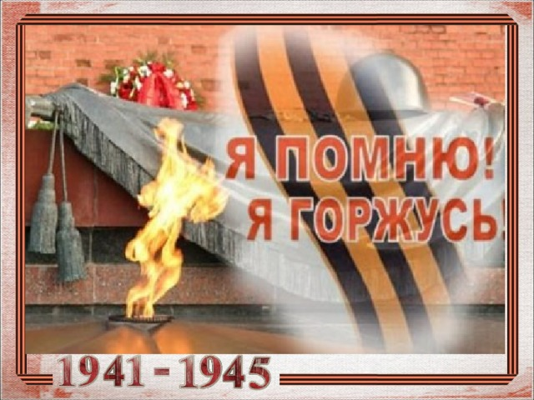

Участники проекта: воспитатель - Романенко Н.Ю., воспитанники группы, их родители.
Срок реализации проекта: май 2023 г.

Цель проекта:
- Формирование и расширение знаний детей об истории Великой Отечественной войны, о героях войны и их подвигах, о детях войны, о празднике 9 мая и его значении
Задачи проекта:
- Расширять знания детей об истории Великой Отечественной Войны.
- Развивать познавательную и творческую активность.
- Поддерживать и развивать интерес дошкольников к празднику 9 мая и его значении.
- Развивать связную речь, память, логическое мышление.
- Формировать чувства гордости за свой народ, его боевые заслуги, чувства патриотизма.
- Воспитывать уважение к защитникам Отечества, к памяти павших бойцов, ветеранам ВОВ.
Актуальность проекта:
Наше время – время бурных перемен, преобразования общества требует от каждого человека утверждения активной гражданской позиции.
Сила Российского государства, процветания его граждан, стабильная ситуация прежде всего зависит от творческого потенциала подрастающего поколения, знания исторического прошлого, патриотических традиций нашей Родины, формирования у дошкольников чувства гордости за величие страны, уважения к старшему поколению.
Патриотическое воспитание ребенка – сложный процесс. В основе его лежит развитие нравственных чувств. Идея патриотизма в России всегда порождала невиданную энергию, позволявшую решать вопросы исторической важности. Сегодня патриотизм – важнейший фактор мобилизации страны, необходимый для её сохранения и возрождения. Проект призван способствовать формированию чувства патриотизма, уважения к героическому прошлому нашей Родины, учит ценить мир.

Ожидаемый результат:
- Формирование элементарных знаний по теме «День Победы».
- Формирование нравственно-патриотических чувств.
- Заинтересованность темой про 9 мая.
- Участие в реализации проекта.
- Активное участие ребят в совместных работах, играх.
- Почтительное отношение к героям войны.
ЭТАПЫ ОРГАНИЗАЦИИ РАБОТЫ ПРОЕКТА «МЫ ПОМНИМ, МЫ ГОРДИМСЯ…»
I ЭТАП – ПОДГОТОВИТЕЛЬНЫЙ
№ п/п | Этапы проекта | Ответственные | Сроки проведения
1 | Подбор литературы для чтения детям, заучивание. | Воспитатели | Май
2 | Работа с методическим материалом, литературы по данной теме. | Воспитатели | Май
3 | Сбор фотоматериала. | Воспитатели | Май
4 | Подбор музыкального репертуара для детей, согласно возрасту и теме проекта. | Воспитатели | Май
5 | Составление плана работы для реализации проекта. | Воспитатели | Май

II ЭТАП – ОРГАНИЗАЦИОННЫЙ
№ п/п | Этапы проекта | Ответственные | Сроки проведения
1 | Создание условий для реализации проекта. | Воспитатели | Май

III ЭТАП – ОСНОВНОЙ (ПРАКТИЧЕСКИЙ)
№ п/п | Этапы проекта | Ответственные | Сроки проведения
1 | Реализация проекта, согласно плану; проведение запланированных мероприятий. | Все участники проекта | Май

IV ЭТАП – ЗАКЛЮЧИТЕЛЬНЫЙ
№ п/п | Этапы проекта | Ответственные | Сроки проведения
1 | Обработка и оформление материалов проекта, запланированных мероприятий. | Воспитатели | Май

ПЛАН МЕРОПРИЯТИЙ ПО РЕАЛИЗАЦИИ ПРОЕКТА
«Мы помним, мы гордимся…»
I ЭТАП – ПОДГОТОВИТЕЛЬНЫЙ
№ п/п | Этапы проекта | Ответственные | Сроки проведения
1 | Подбор литературы для чтения (иллюстрация, фотография). | Воспитатели | Май
2 | Подбор музыкального репертуара для детей. | Воспитатели | Май
3 | Сбор фотоматериала. | Воспитатели | Май
4 | Работа с методическим материалом, литературой по данной теме. | Воспитатели | Май

II ЭТАП – ОРГАНИЗАЦИОННЫЙ
№ п/п | Этапы проекта | Ответственные | Сроки проведения
1 | Создание условий для реализации проекта. | Воспитатели | Май

III ЭТАП – ОСНОВНОЙ (ПРАКТИЧЕСКИЙ)
№ п/п | Этапы проекта | Ответственные | Сроки проведения
1 | Проведение с детьми бесед «Символы Победы».  Ситуативные разговоры с детьми о Великой Победе. | Воспитатели | Май
2 | Проведение дидактических игр: «Чья форма», «Найди лишнее», «Военная техника». | Воспитатели | Май
3 | Чтение художественной литературы: Т.Максютов «Аллея славы», А.Лисаченко «Голубь мира», Г.Сапгир «Георгиевская ленточка». | Воспитатели | Май
4 | Рассматривание картины  «День Победы». | Воспитатели | Май
5 | Коллективная лепка  «Вечный огонь». | Воспитатели | Май

СПИСОК ЛИТЕРАТУРЫ
- П.Клушанцева. «День победы»
- И.Холи. «Мы помним, мы гордимся»
- Г.Юрлин. «Что внутри?»
- Е.П.Левитан. «Путешествие по памятным местам»
- К.А.Порцевский. «Моя первая книга о Войне»
- Л.Талимонова. «О детях героях»
- Н.Носов. «Родина-мать»
- У.Гордона. «Шинель»
- А.Хайт. «Твои защитники»

КОНСПЕКТ НЕПОСРЕДСТВЕННО ОБРАЗОВАТЕЛЬНОЙ ДЕЯТЕЛЬНОСТИ ДЛЯ ПОДГОТОВИТЕЛЬНОЙ ГРУППЫ ПО ЛЕПКЕ «ВЕЧНЫЙ ОГОНЬ»

Цель: Формировать знаний детей о вечном огне, учить изготавливать поделки методом барельефной лепки. Совершенствовать общую ручную умелость, мелкую моторику.

Задачи:
- развивать мелкую моторику, творческие способности;
- воспитывать аккуратность в работе, усидчивость;
- учить самостоятельно подбирать пластилин по цвету;
- продолжать вызывать интерес к достопримечательностям города.

Материалы и инструменты: картон, пластилин, доски для лепки, стеки, свеча, иллюстрации, фотографии, макет Вечного огня.

Ход НОД:
Воспитатель входит в группу со свечой и читает стихи:

Над могилой в тихом парке
Расцвели тюльпаны ярко
Вечно тут огонь горит
Тут солдат советский спит
Мы склонились низко, низко
У подножья обелиска
Наш венок расцвёл на нём
Жарким пламенным огнём
Мир солдаты защищали
Жизнь они за нас отдали
Сохраним в сердцах своих
Память светлую о них.

Воспитатель: «Дети о чем говорится в этом стихотворении?»

Ответы детей...

Воспитатель: «Ребята, поднимите руки, кто был у Вечного огня в нашем городе? Как вы думаете, зачем он и почему никогда не гаснет?»

Дети: «Он сохраняет память солдат. Туда приносят цветы на День Победы».

Воспитатель (показывает фотографии и иллюстрации): «Правильно, ребята». Много лет назад, мирно как мы с вами сейчас, жили люди. Они работали, дети играли и учились. Однажды, июньским утром, в мирных городах началась Великая Отечественная Война, которая принесла всем людям много горя. Весь народ встал на защиту Родины, победа в войне досталась дорогой ценой: погибло много людей, но память о них не умрет никогда. Вечный огонь – это памятник павшим в Великой Отечественной Войне воинам. Он горит и днем и ночью, и в лютый мороз, и в летнюю жару. Огонь никогда не гаснет, как не гаснет память о солдатах. К Вечному огню люди приносят цветы. Приходят сюда и ветераны».

Физкультминутка: "На параде"

Как солдаты на параде,
Мы шагаем ряд за рядом,
Левой – раз, левой – раз
Посмотрите все на нас.
Все захлопали в ладошки -
Дружно, веселей!
Застучали наши ножки -
Громче и быстрей!
По коленочкам ударим -
Тише, тише, тише.
Ручки, ручки, поднимаем -
Выше, выше, выше.
Завертелись наши ручки,
Снова опустились.
Мы на месте покружились
И остановились.

Воспитатель: «Немного размялись, а теперь, я предлагаю вам слепить памятник погибшим солдатам, достопримечательность нашего города, Вечный огонь».
Дети проходят за круглый стол, посередине стоит зажженная свеча и макет Вечного огня.
Деятельность детей с показом и помощью воспитателя.

Физкультминутка (пальчиковая гимнастика): «Бойцы-молодцы»

Пальцы эти - все бойцы, удалые молодцы. (Растопырить пальцы, потом сжать их в кулак)

Два больших и крепких малых и солдат в боях бывалых. (Приподнять два больших пальца, другие крепко прижать к столу.)

Два гвардейца-храбреца! (Приподнять указательные пальцы, другие крепко прижать к столу.)

Два сметливых молодца! (Приподнять средние пальцы, другие крепко прижать к столу.)

Два героя безымянных, но в работе очень рьяных! (приподнять безымянные пальцы, другие крепко прижать к столу.)

Два мизинца-коротышки - очень славные мальчишки! (Приподнять мизинцы, хлопнуть ладонями по столу).

Воспитатель: Какие вы молодцы! У вас получилось очень красиво, огонь, как настоящий! Предлагаю вместе оформить выставку.

Дети вместе с воспитателем оформляют выставку и в свободной форме обсуждают занятие.

ЧТЕНИЕ И РАЗУЧИВАНИЕ СТИХОВ
«ДЕНЬ ПОБЕДЫ»

Военный летчик

Он поднимает в небеса
Свою стальную птицу.
Он видит горы и леса,
Воздушные границы.
Зачем летит он в вышину?
Чтоб защищать свою страну!
Автор: Я.Аким

Пограничник
Он защищает рубежи
И рощу, и дубраву,
Оберегает поле ржи,
Далекую заставу.
И долг военного такой:
Хранить покой и твой и мой.

Автор: О. Ахметова

Что такое День Победы

Что такое День Победы
Это утренний парад:
Едут танки и ракеты,
Марширует строй солдат.
Что такое День Победы?
Это праздничный салют:
Фейерверк взлетает в небо,
Рассыпаясь там и тут.
Что такое День Победы?
Это песни за столом,
Это речи и беседы,
Это дедушкин альбом.
Это фрукты и конфеты,
Это запахи весны…
Что такое День Победы-
Это значит – нет войны.

Автор: Т. Ларина

День Победы

День Победы 9 Мая –
Праздник мира в стране и весны.
В этот день мы солдат вспоминаем,
Не вернувшихся в семьи с войны.
В этот праздник мы чествуем дедов,
Защитивших родную страну,
Подарившим народам Победу
И вернувшим нам мир и весну!

Автор: Н.Томилина

День Победы! День Победы!
В небе праздничный салют.
Отмечают этот праздник
Все вокруг — и там, и тут.
Я желаю всем на свете
Мира, счастья и тепла.
Без войны, под мирным небом,
Чтобы жили мы всегда!

С Днём Победы! Праздник этот
Отмечает вся страна!
За Победу все сражались,
Чтобы кончилась война.
Ветеранов поздравляем
И здоровья пожелаем!
Поздравляем весь народ,
Мир навечно пусть придёт.
Пусть солнце светит над планетой,
Чтоб было мирных дней — не счесть!
Пусть помнят взрослые и дети
Про подвиг, мужество и честь!

За окном смеется май,
Птицы весело щебечут.
Небо мирное над нами,
В небе ярко солнце светит.
Это праздник, День Победы.
Это праздник на века.
Наши прадеды и деды
Мир спасли для нас тогда!

Мы в этот теплый майский день
Все День Победы отмечаем.
И расцвела вокруг сирень...
Всем людям мы добра желаем.
Героев помним мы и чтим,
Со скорбью в сердце вспоминаем.
Сказать спасибо им хотим,
Грустим и помним, уважаем.
Желаем мира для страны,
Добра, удачи и спасенья.
И никогда не знать войны
Из поколенья в поколенье!

Лепка
«Вечный огонь»

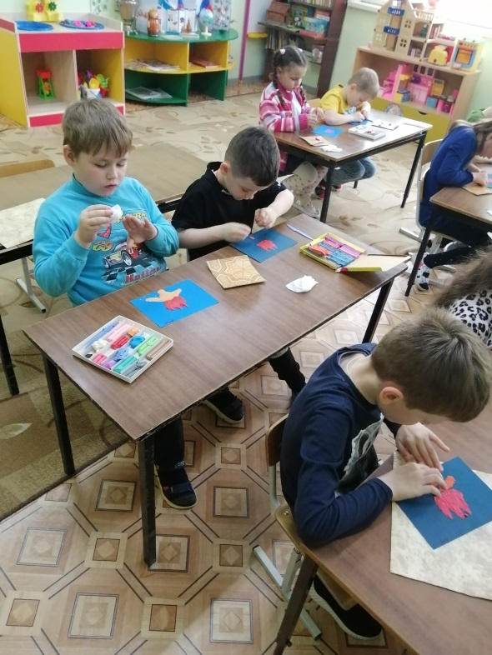 | 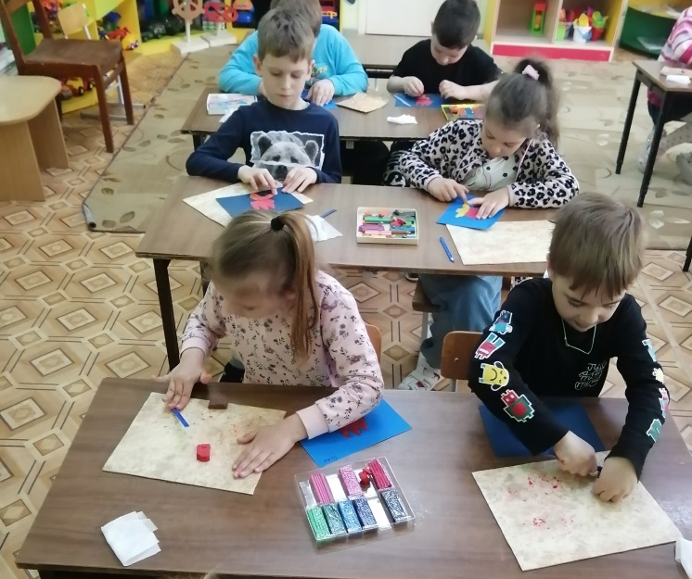
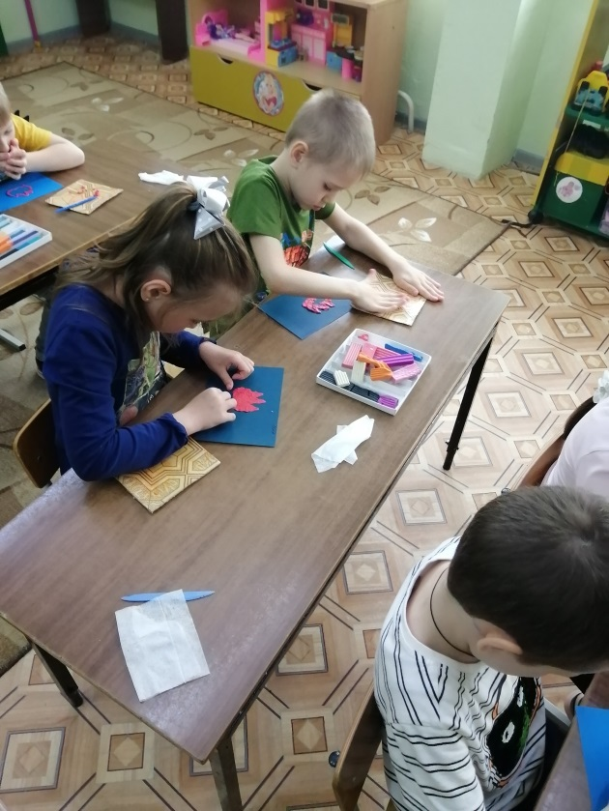

Наши работы

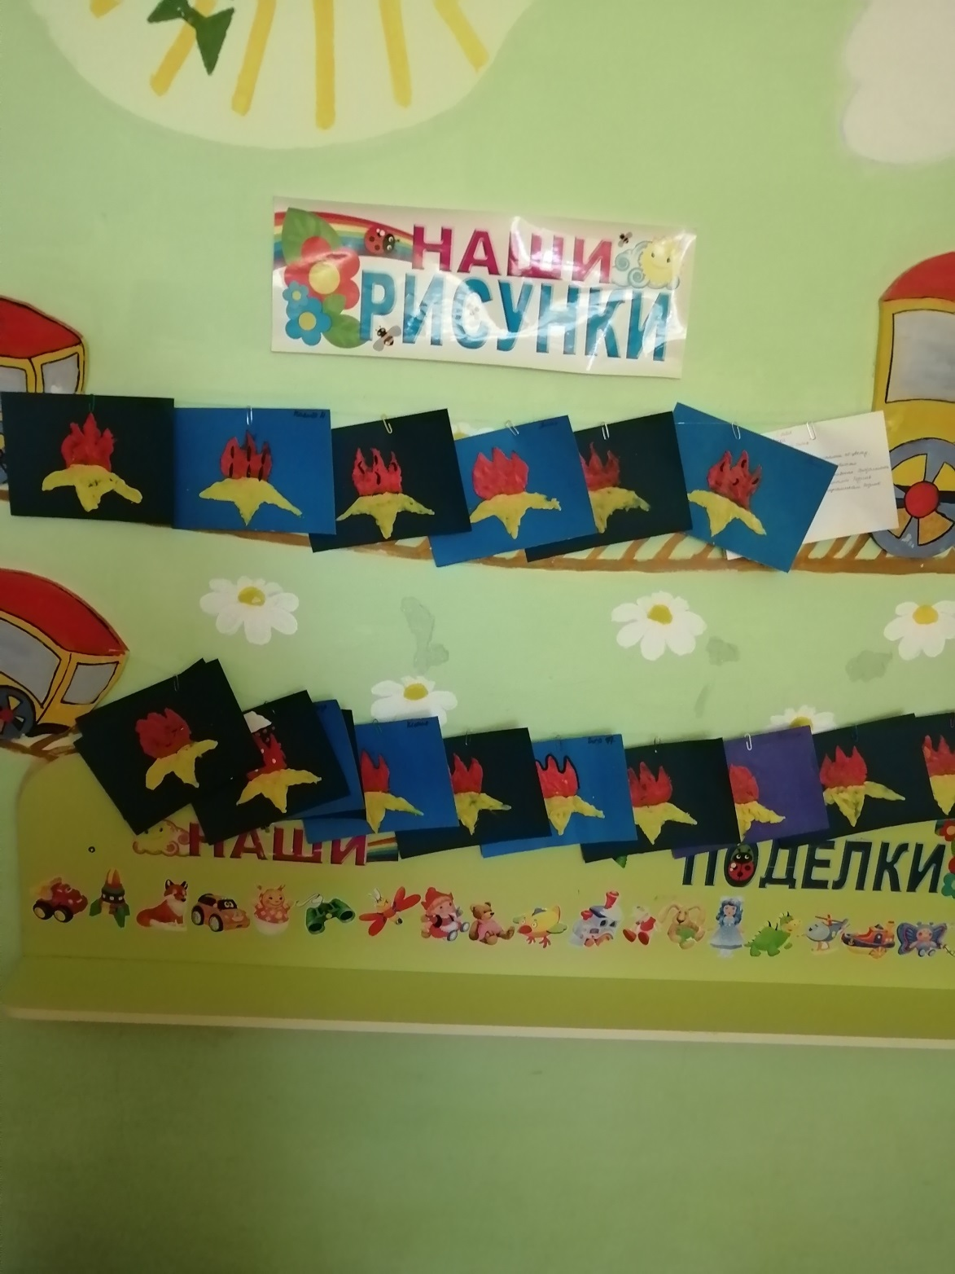

Беседа и рассматривание иллюстраций ко Дню Победы

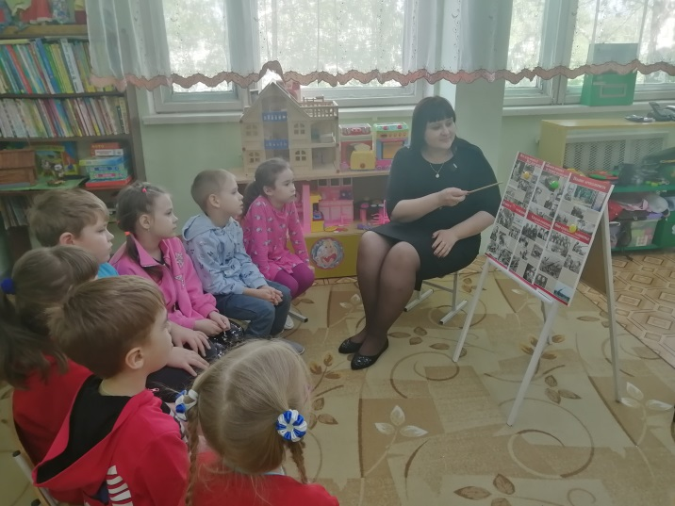 | 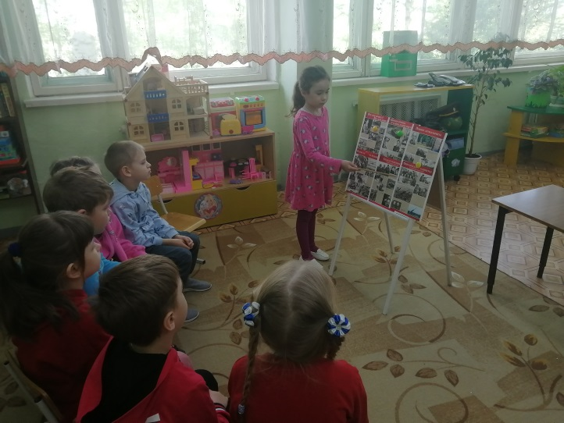
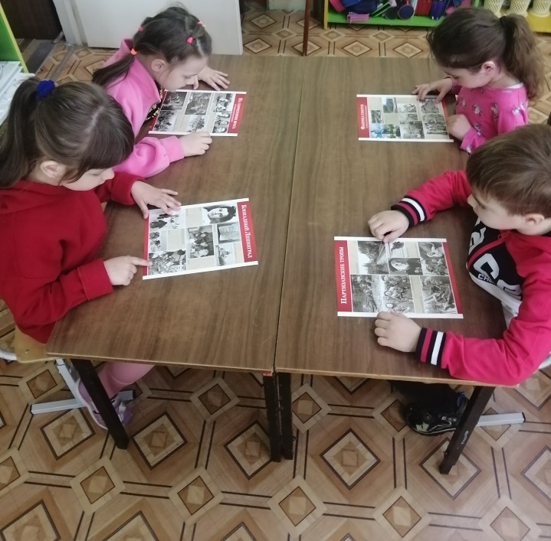 | 